Organik tarım dünya nüfusunu besler

Organik üretimin, dünyada hızla artan nüfusun ihtiyaçlarını karşılayamayacağını iddia eden konvansiyonel tarım savunucularının aksine, bilimsel araştırmalar organik tarımın dünyayı besleyebileceğini kanıtlıyor.

Dünyada ve ülkemizde tarımın önemi yadsınamaz, ancak tarım politikaları tek bir hedefe indirgenmiş durumda: Nüfus artışına paralel olarak ürün verimliliğini artırmak ve insanları doyurabilmek. Peki genel söylem bu yönde olsa da sosyo-ekonomik analizler bunu destekliyor mu?

Söz konusu hedefin ve bu hedefe ulaşabilmek için uygulanan endüstriyel tarım yöntemlerinin (pestisitler, sentetik gübreler, GDO vb.) dünyada yaklaşık 70 yıllık bir geçmişi var. Bu 70 yılın ardından, doğal varlıklara, ekosisteme ve insana zarar vermesine rağmen, maksimum verimi elde etme çabasının geldiği nokta pek parlak değil: 2016 tarihli Gıdada Sürdürülebilirlik Endeksi'ne göre dünyada gıdaya erişimi yetersiz 1,8 milyar insan yaşıyor. Yani iddia edildiği gibi, endüstriyel tarım yöntemleriyle dünyayı doyurma hedefi gerçekleşmedi. Çünkü açlık sorununun nedeni, gıdanın yetersiz olması değil, üretimin adil paylaşılmaması, insanların alım güçlerinin eşit olmaması, israf ve kâr odaklı tarım politikaları.

BM Gıda Hakkı Özel Raportörü Prof. Hilal Elver, bir milyar insanın aç olduğu tespiti üzerinden kırsaldaki küçük aile işletmeleri ve çiftçilerin güçlendirilmesi için hükümetleri tarım alanında demokratik reformlara davet ediyor.

Küresel ısınma, iklim değişikliği, çoraklaşan toprak, kirlenen su kaynakları, zarar gören canlılar ve ekosistem dikkate alındığında, uzun vadede konvansiyonel/endüstriyel tarım, organik tarımdan daha verimli değil.

ABD’deki Rodale Enstitüsü’nün, bu tarım yöntemlerine dair karşılaştırmalı verimlilik araştırmaları bunu kanıtlıyor. Enstitü 1981'de başladığı The Farming Systems Trial projesi ile, konvansiyonel tarımdan organik tarıma geçiş dinamiklerini inceledi. Aynı dönemde hem konvansiyonel hem de organik üretim yapan Enstitü, 1986-2014 yıllarını kapsayan bir istatistik yayımlayarak, organik üretimdeki verimin konvansiyonel üretimi yakaladığını, hatta kurak dönemlerde organik üretimdeki verimliliğin daha yüksek olduğunu açıkladı.

Mısır ve soya üretimi üzerinden gerçekleşen projede, özellikle kurak dönemlerde organik tarımın verimliliğinin daha fazla olduğu görüldü. Rapora göre, kurak geçen yıllarda mısırın organik üretimdeki verimi, konvansiyonele göre %31 daha fazla oldu. Konvansiyonel mısır, kurak dönemlerde besinsiz kalıp kuruma eğilimi gösterirken, organik mısır dayanıklılık göstererek yeşil kalabiliyor. Toprağın sağlığı ve canlılığının kanıtı olan organik bileşen miktarı, organik üretimde her yıl artış gösterirken, konvansiyonel üretimde giderek azalıyor.

Tohum verimi ve kalitesinde fark yok

1998 yılında organik tarım çalışmalarına başlayan Atatürk Bahçe Kültürleri Merkez Araştırma Enstitüsü sebzecilik bölümünün verileri de tohum verimi ve kalitesi açısından benzer bir sonuca işaret ediyor.

2004-2009 yılları arasında organik tarım ve konvansiyonel tarım koşullarında, pırasa tohumunun verimi ve kalitesini inceleyen Enstitü, aralarında herhangi bir fark olmadığını belirledi. Hatta organik pırasa tohumunun bazı koşullarda verimi daha yüksek çıktı, çimlenme oranı ise konvansiyonele göre önemli bir artış gösterdi. Araştırma sonucunda; çevreye uyum sağlamış çeşitler, temiz tohumluk ve sağlıklı fide kullanımı seçildiğinde, hastalık ve zararlılar ile entegre mücadele yapıldığında, kültür bitkisi ile yabancı ot rekabeti oluşmadan yabancı otlar üretim alanından uzaklaştırıldığında, toprak analizine dayalı, toprağın sürdürülebilir kullanımını esas alan gübreleme programları uygulandığında, sağlıklı, ekonomik ve kaliteli ürün üretilebileceği ortaya kondu.

Her iki enstitünün aldığı sonuçlara göre, üretim profesyonelce yapılır, gerekli ARGE ile desteklenir, ziraat mühendisleri çiftçilere gerekli eğitimi verir, hükümetler ekolojik tarımı destekleyecek politikaları hayata geçirirse, verimlilik ibresi -değişen iklim şartları da dikkat alındığında- konvansiyonel tarımdan değil organik tarımdan yana.

Tüm dünyada organik tarıma geçilse ne olur?

Rodale Enstitüsü’nün araştırması umut verici. Peki, sadece belirli bir alanda değil, dünya genelinde organik üretime geçilse sonuç ne olurdu? Araştırma kuruluşu FiBL (Research Institute of Organic Agriculture), herkesin merak ettiği konuyu inceleyerek, tüm tarım alanlarında organik üretime geçilirse, 2050 yılında sonucun ne olacağını ortaya koydu. Pek çok araştırma kuruluşunun işbirliğiyle gerçekleşen incelemeye göre, tamamlayıcı bazı faktörlerle birlikte, organik tarım dünyayı doyurabilir. Hatta dünya nüfusunun beslenebilmesi için, mevcut tarım arazilerinin %60'ında organik üretime geçilmesi yeterli. FiBL'e göre bunun gerçekleşmesi için hayvansal ürün tüketiminin ve yetiştirilen hayvan sayısının, dolayısı ile yem üretimi ve israfın da azalması gerekiyor.

FiBL; dünya nüfusunun ihtiyaçlarını karşılamak için daha fazla toprağa ihtiyaç duyulacağını öngörüyor. Justus Liebig Üniversitesi'nden Prof. Andreas Gattinger'a göre mevcut şartlar altında konvansiyonel tarım ile organik tarım arasında %25'lik bir verim boşluğu olduğunu belirtse de, Rodale Enstitüsü'nün ve Atatürk Bahçe Kültürleri Merkez Araştırma Enstitüsü’nün çalışmaları gelecek için ümit vadediyor.

2050 yılında dünya nüfusunun yaklaşık 10 milyar olması bekleniyor. Konvansiyonel tarım, dünya nüfusunu doyurmaya aday olsa da, iklim değişikliğine etkisi, toprak, su gibi doğal varlıkları tüketiyor oluşu nedeniyle, yaşamın sürdürülebilirliği için bir an önce vazgeçilmesi gereken bir üretim biçimi. Organik tarım ise sürdürülebilir bir gelecek vadediyor. Rodale Enstitüsü, organik tarımın, konvansiyonel tarıma göre yaklaşık %50 daha az sera gazı salımı sağladığına dikkat çekiyor.
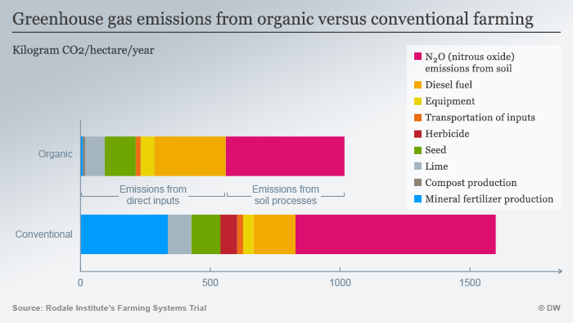

Verimlilik konusunda çalışmalar devam ederken, gıda israfının çok fazla olması dikkatleri ”yeterli ürün yetiştirme” konusundan ”yetişen ürünleri israf etmeme”ye yöneltiyor.
Gümrük ve Ticaret Bakanlığı İç Ticaret Genel Müdürlüğü verilerine göre, gıda ürünlerinin tarladan sofraya ulaşması sırasında yetersiz uygunsuz nakliye, depolama koşulları yüzünden, gıdanın %25’i heba oluyor. Dünyada her yıl israf edilen gıda miktarı ise en az 1,3 milyar ton. Dolayısıyla israf önlendiği taktirde, konvansiyonel tarımda sentetik ilaç ve gübrelerle sağlanmaya çalışılan verim artışına da ihtiyaç kalmıyor.
Türkiye İstatistik Kurumu (TÜİK) verilerine göre, Türkiye’de, her yıl 1,7 milyar ekmek, 18 milyon ton meyve ve sebze çöpe atılıyor. Gıda israfının parasal bedeli ise 214 milyar lira.
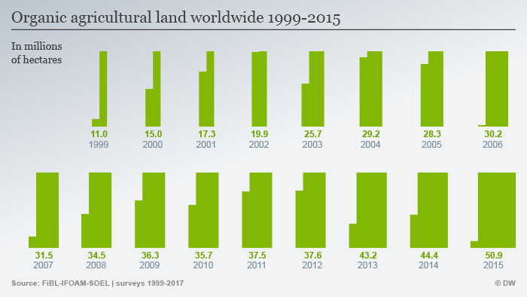

2015 yılında dünyada organik tarım yapılan arazi 50,9 milyon hektar; yani dünya genelindeki tarım arazilerinin henüz %1'i. FiBL, gıda israfı yarı yarıya azaltılırsa ve kesif yem üretimi (yem amaçlı tahıllar vb) yarıya düşürülürse, mevcut tarım alanlarının % 60'ında dahi organik tarıma geçilmesiyle, hem verim hem de sürdürülebilirlik açısından 2050 yılında sağlıklı bir üretimin sağlanabileceğini belirtiyor.

FiBL'in öngösürü, yem üretimi azalacağı için, hayvansal ürün tüketiminin de üçte bir oranında azalacağı yönünde. Böylece dünyanın beslenme şekli iklimi koruyucu bir hale gelecek, çünkü endüstriyel hayvancılık, sera gazı salımının yaklaşık %15’inden sorumlu. Kuraklık, ani hava değişimleri ve seller gibi iklim değişikliklerinin gıda üretiminde verim düşüklüğüne ve kayıplara neden olduğu göz önüne alındığında doğa ve iklim dostu organik üretimin gıdanın sürdürülebilirliği açısından önemi daha belirgin hale geliyor.

Ekolojik ilkeleri, sağlıklı beslenmeyi, israf ve tüketim kültürünü, iklim değişikliklerini, gelecek kuşakları da dikkate alan, uzun vadeli, gıdanın erişilebilirliği ve adil paylaşımını, açlık sorununun temel sebeplerini dikkate alan politikalar üretilir ve hayata geçirilirse toprak, su gibi doğal varlıkları, tüm canlıları ve insan sağlığını önceliğine alan ekolojik tarımın, gelecekte de dünya nüfusunu besleyebileceği çok açık.

Kaynaklar:
https://www.nature.com/articles/s41467-017-01410-w
http://rodaleinstitute.org/assets/FST-Brochure-2015.pdf
http://www.dw.com/en/feeding-the-world-with-organics-a-realistic-prospect/a-40967602
https://www.youtube.com/watch?v=z4daLqmureU
http://orgprints.org/19175/1/Organik_P%C4%B1rasa.pdf

